致参加职称评审教师的一封信——

职称评审系统全新上线

尊敬的老师，您好！

针对职称评审业务中出现的跨部门数据流转难、跨业务办理审核繁杂等问题，人力资源处联合科技处、社科处、教务处和信息化中心，借助信息化手段实现了“职称评审系统”的全新上线！出于让老师少填表、信息一次收集不再重复填写的初衷，新版系统采用了源头数据采集自归口管理部门，因此，首先老师需要到科研系统中确认个人的科研信息（如已确认过的可以忽略此步），再到人事系统中进行职称申报。现将具体的使用方法介绍如下：

一、科研信息确认认领

校内科研人员（含校内专职科研、博士后人员）在使用职称评审系统之前请先登录办事大厅里的科研系统，在科研系统首页右侧的“科研详情”页面可以看到自己的全部科研信息，您需要先行确认自己的科研信息后方可进行职称申报。

科研详情中的省部级以上的成果获奖个人账号无法修改。如果您需要增补请联系科技处刘晓雪（025-89684529）、社科处赵澎（025-89684135）。

科研项目、经费工作量、论文、专利、著作、研究报告、艺术成果、著作权等信息可以自行增补，说明如下：

1. 进入科研系统后，点击“科研项目”。如果项目列表中没有相关项目，可以新增项目。

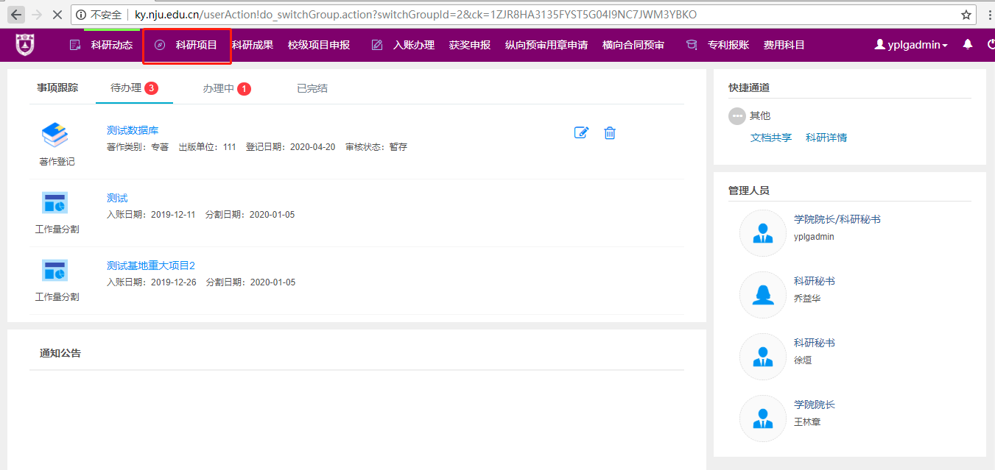

点击科研项目，在右上角有新增纵向项目，横向项目，点击文中画圈按钮，填写完提交后等待审核，纵向项目需要在系统中提交已签字盖章的计划书或者合同，横向项目需要将已签字盖章的合同原件提交院系科研秘书审核；

**注意：**

1. 军工保密项目提交纸质材料，不需要在系统中录入；
2. 科研系统中只登记录入了通过科技处、社科处申报、签章的科研项目。

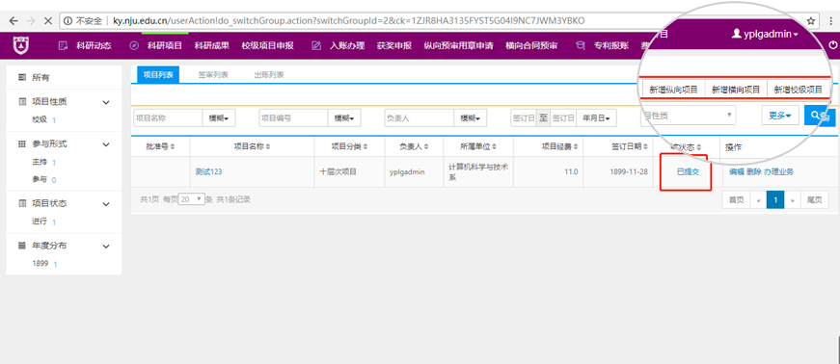

1. 科研经费、工作量分割
   1. 项目负责人在首页选择“到账经费分割”。

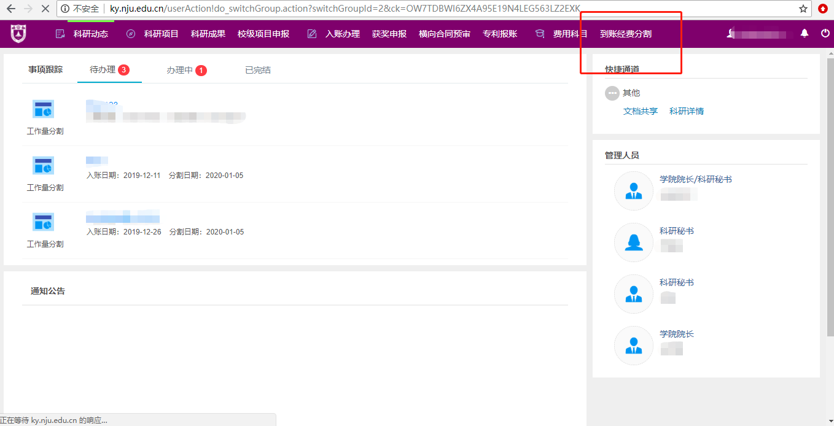

* 1. 选择需要分割的经费，点击分割

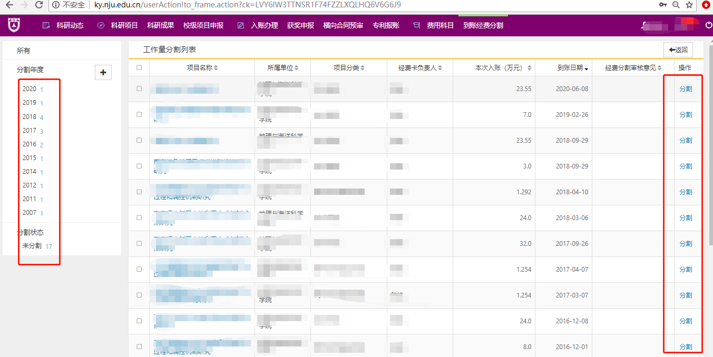

* 1. 点击添加，选择需要分给校内老师的金额

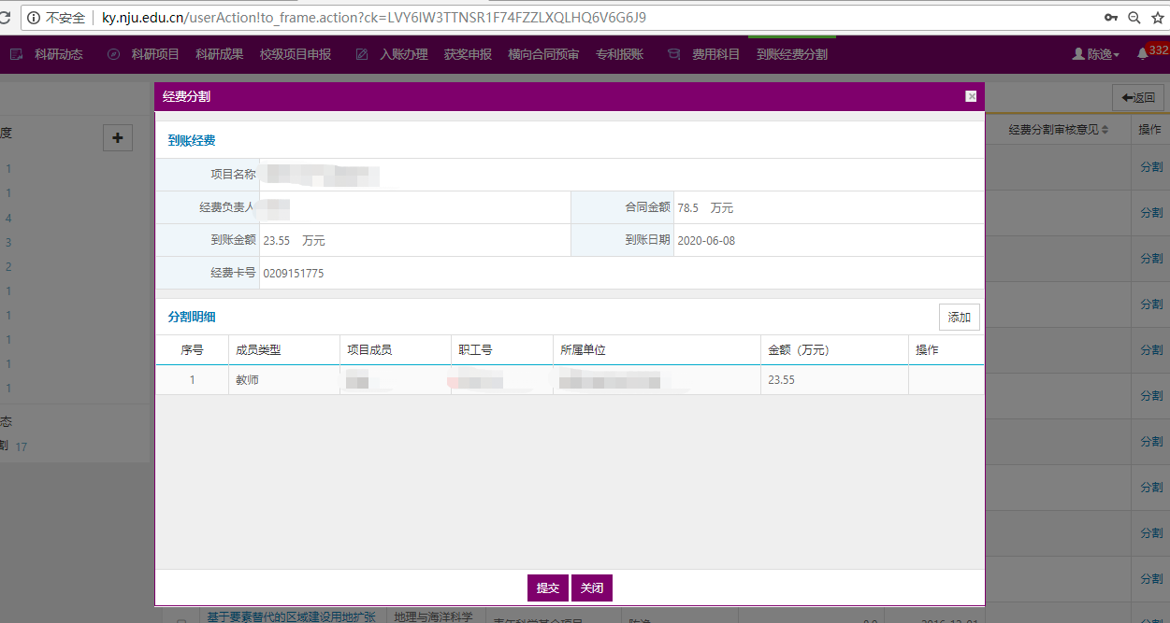

* 1. 科研秘书审核：科研秘书账号点击科研经费-项目工作量分割

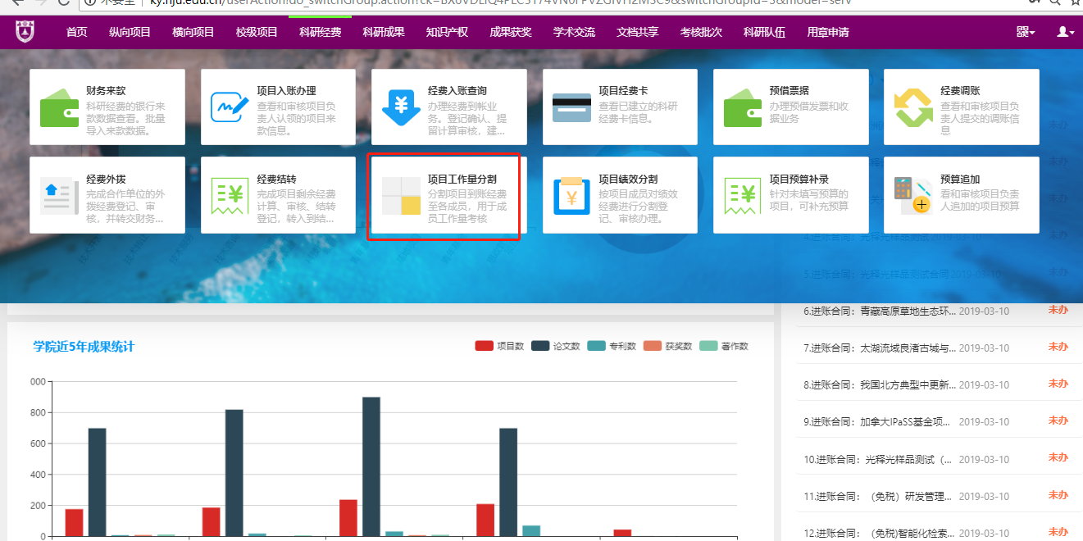

1. 如果需要认领论文，点击科研成果页面，选择待确认网推论文

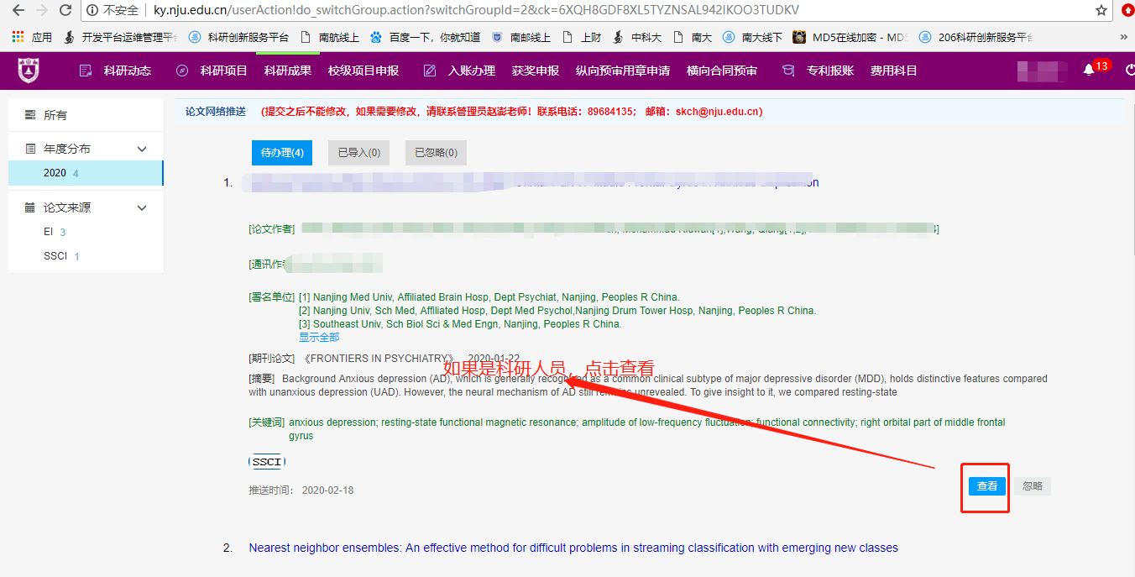点击查看认领本篇论文；

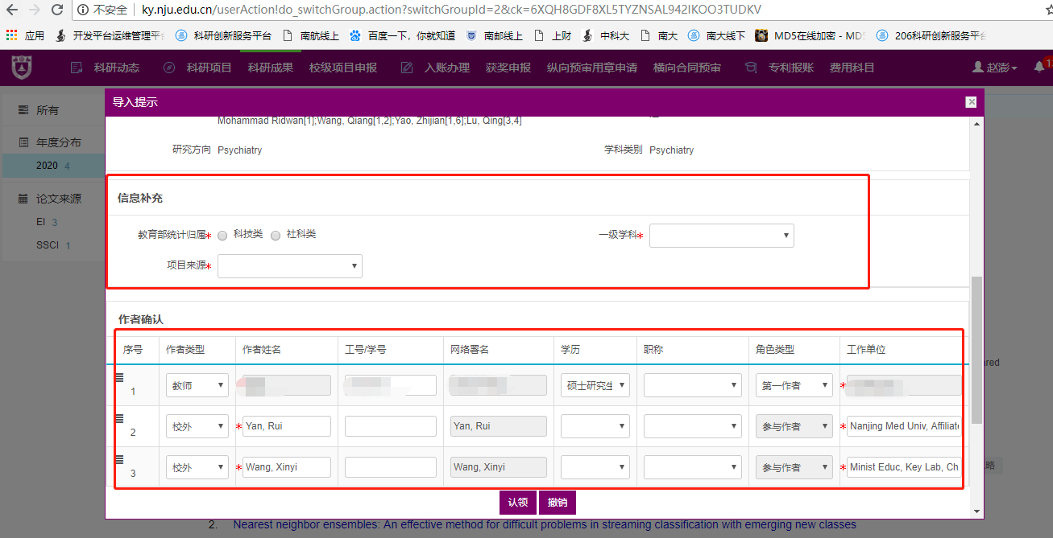

老师需要把信息补充完整，作者确认信息确认补充完整后，点击认领保存。等待系统管理员审核。

论文从网络发表到正式被各种引文索引收录需要几个月的时间，为避免产生重复数据，论文新增功能仅开放给院系科研秘书。如果您的论文发表期刊没有被WOS以及知网收录，可以联系院系科研秘书进行补充新增。

1. 如果需要认领专利，在科研成果中选择待认领专利，即可进行成果认领。

点击认领（认领自己的专利），完善基本信息后提交，等待审核；

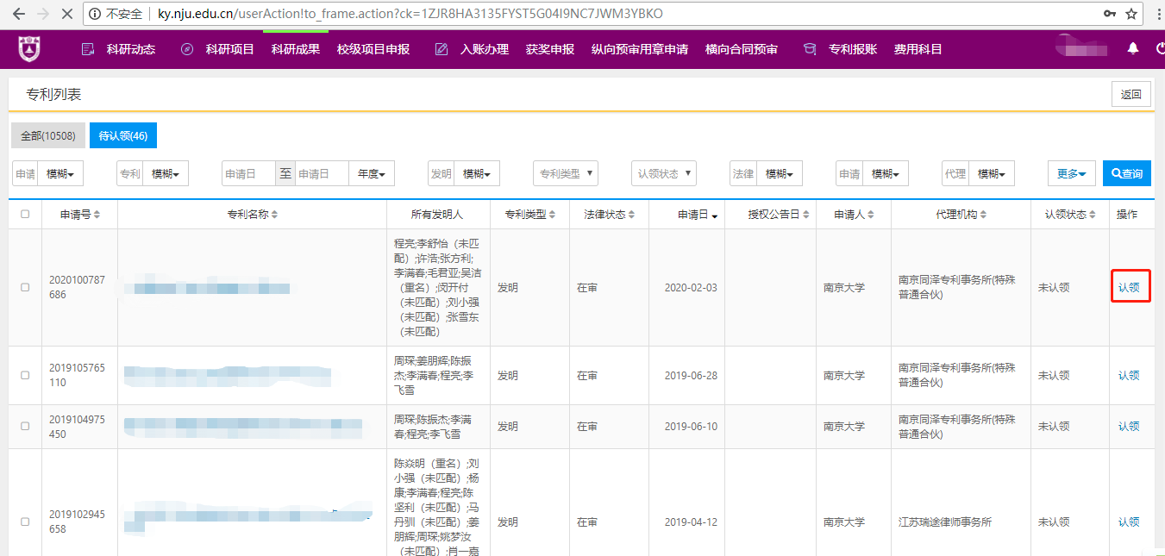

审核通过后，会有完善信息点击完善，保存即可。

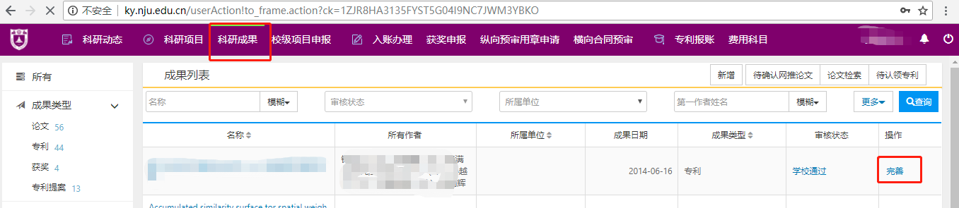

1. 新增著作、研究报告、艺术成果、著作权等类别的成果

鼠标放在新增上面会出现科研成果的类型，选择相应类别的成果，填写完信息后，提交等待审核；

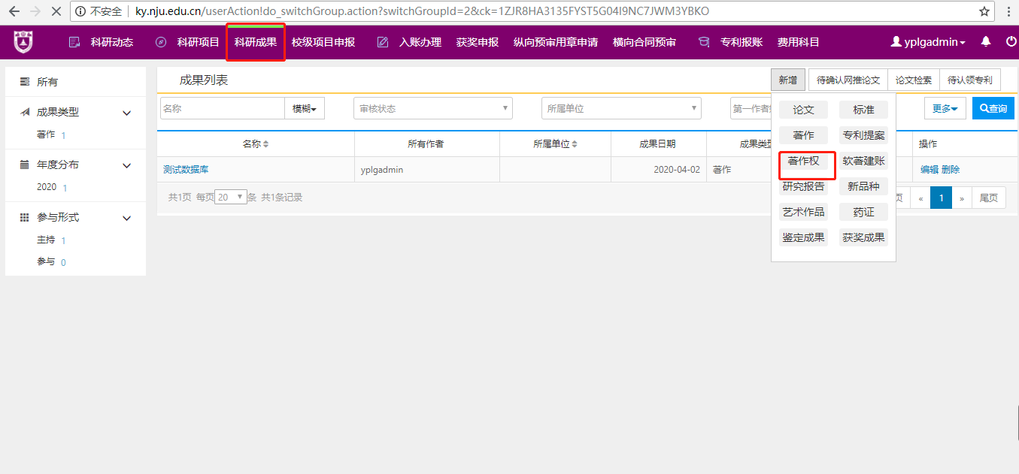

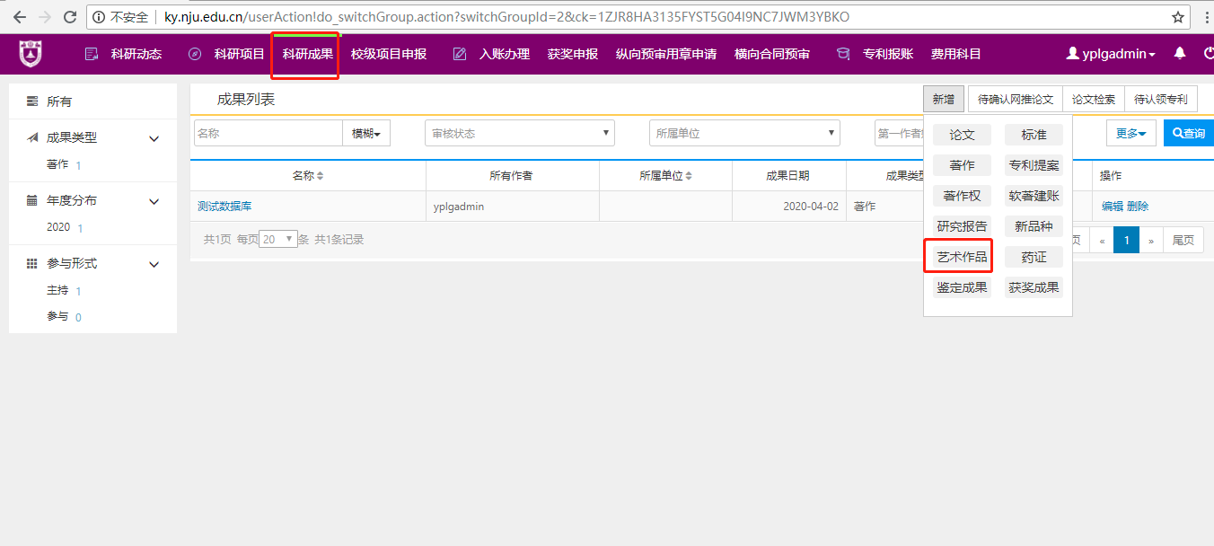

二、职称评审系统访问方式

在科研成果认领完毕后，可利用新系统继续进行职称评审申报。

非科技、社科项目，今年暂不在科研系统中认领。

进入http://zcps.ehallapp.nju.edu.cn，选择校内人员登录，通过统一身份认证进入职称评审服务。



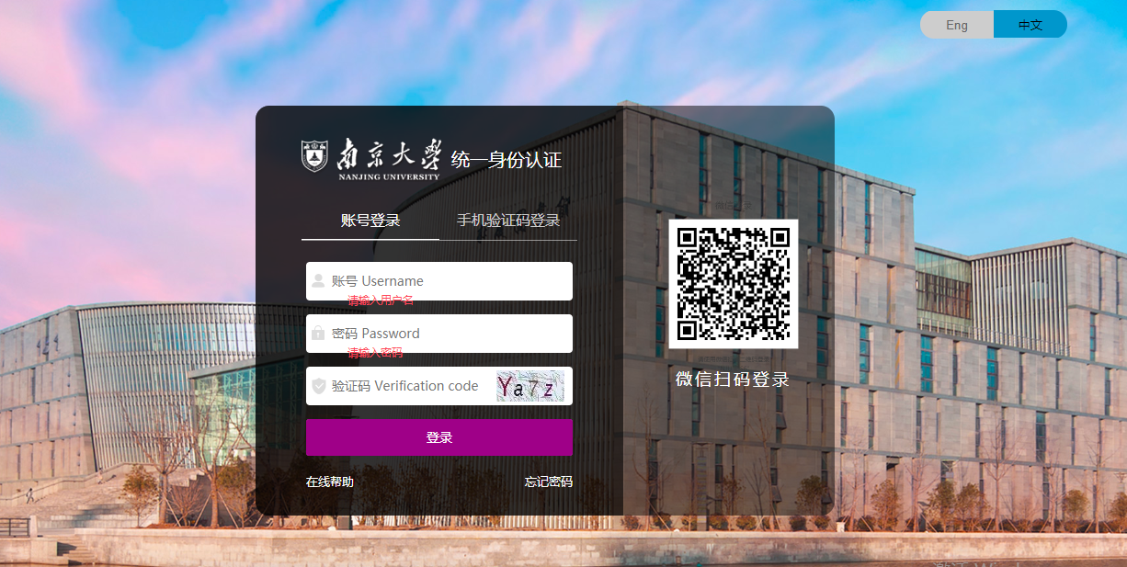

三、职称申报填写

进入职称评审服务后，点击进入选择的评聘计划，进行申报职务和考核单位的填写，系统弹出填写说明，环节步骤，每填写一步后点击保存并进入下一步。

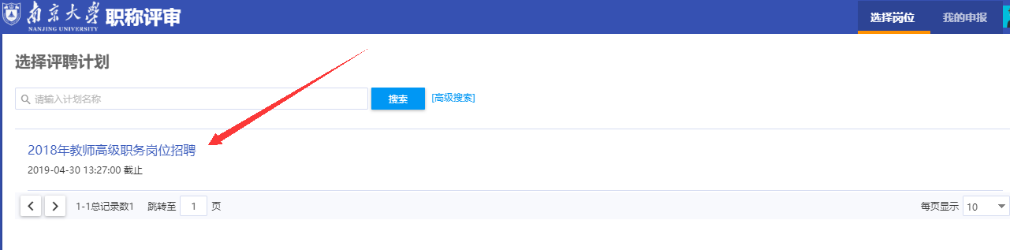

以下为个人填报各步骤系统界面：

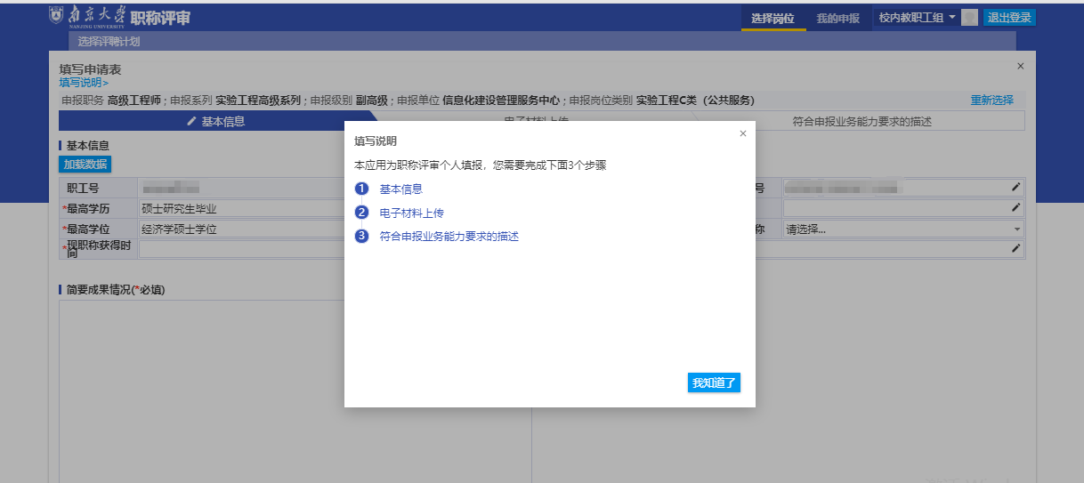

填报基本信息界面：

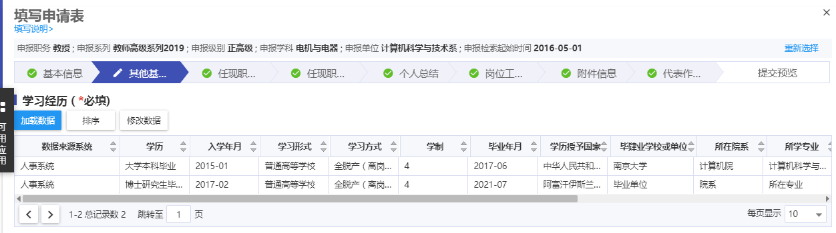

填报科研项目界面：

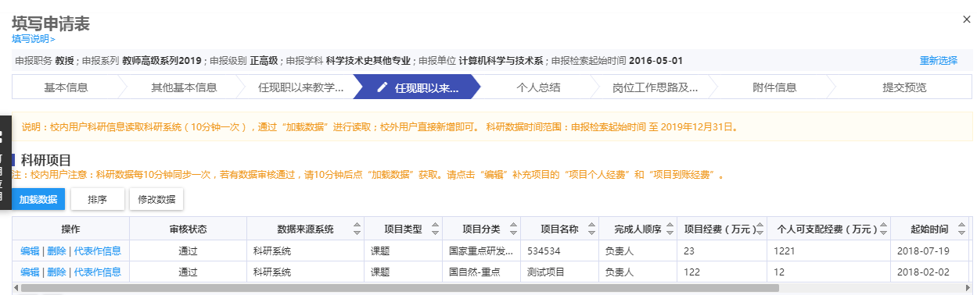

填报代表作界面：

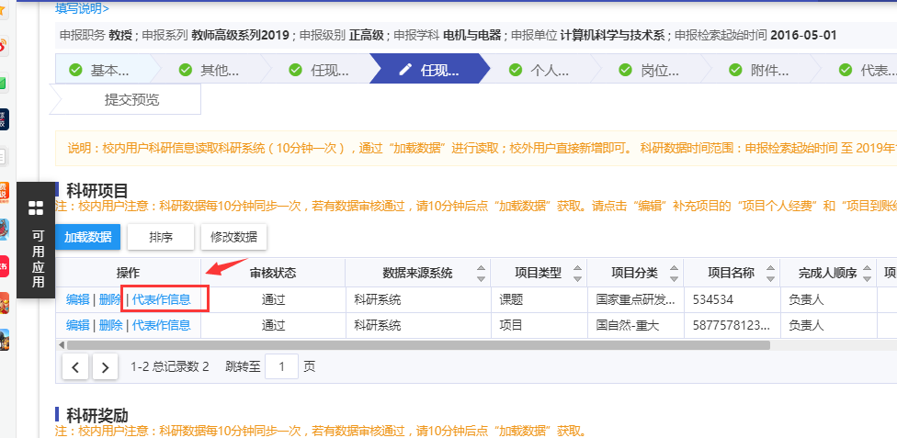

作表作预览：

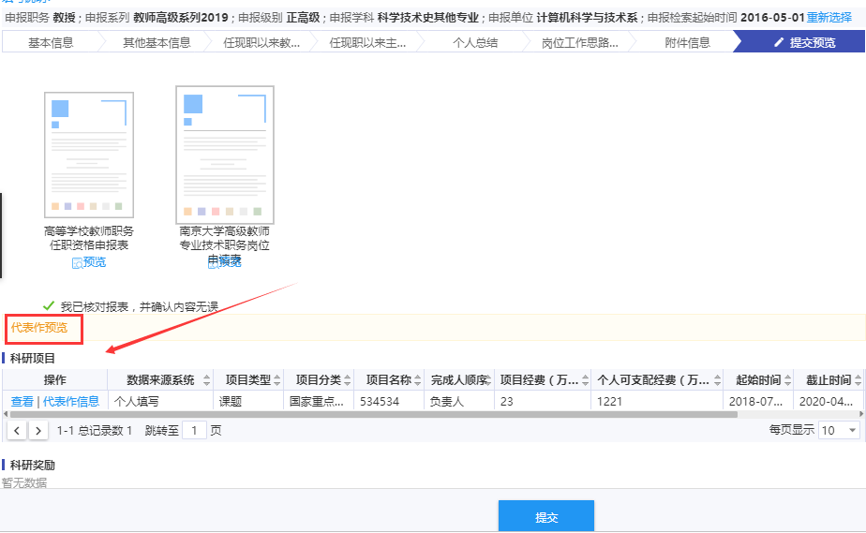

提交审核

填写完成后可点击“预览”查看填写数据，确认无误后点击提交，由单位进行审核。如果填写过程中发现信息有误，可以单击“重新选择”，重新填写。

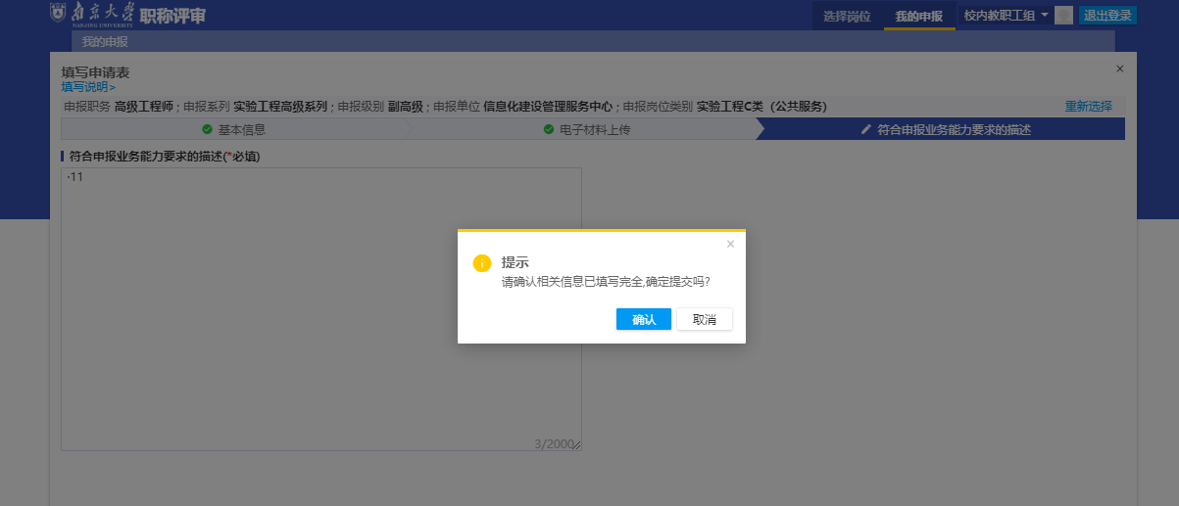

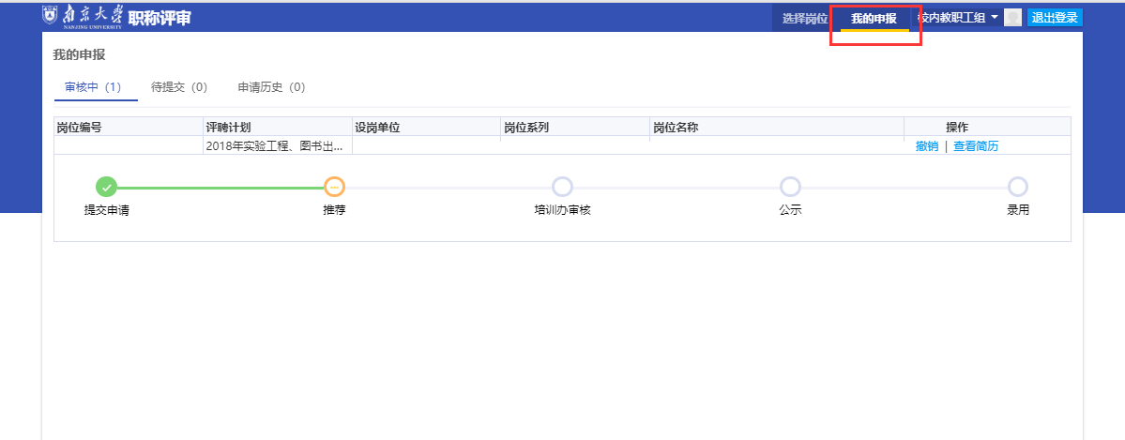

查看职称申报进度

教职工申报后，可以进入“我的申报”，查看自己的申报记录。点击“我的申报”，浏览申报报表及上传附件。

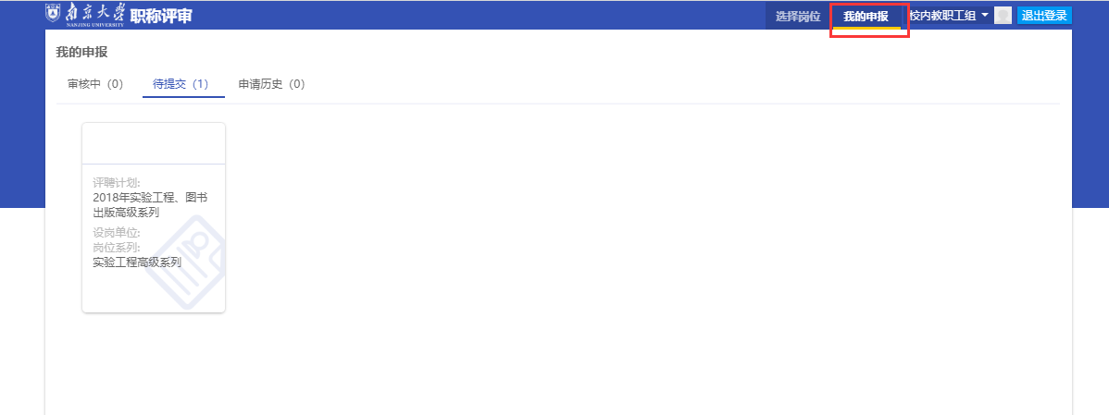

申报表打印

在个人申报表信息的报表预览界面，可点击“预览”进入到报表生成界面，报表提供导出和在线打印功能。

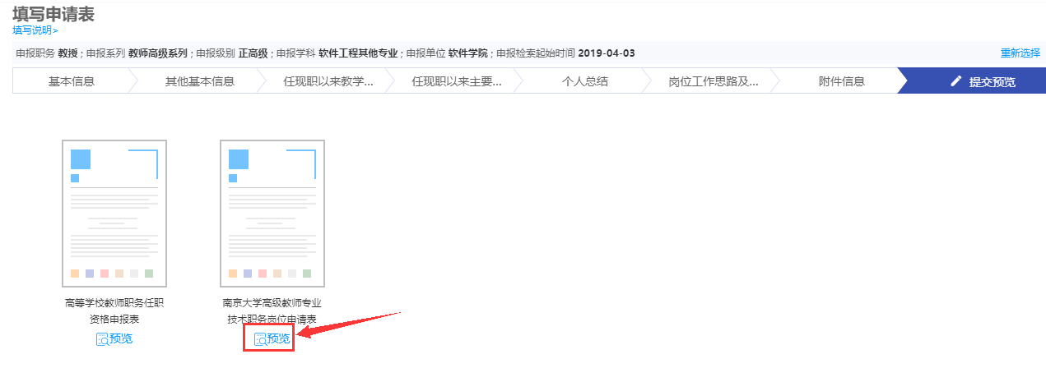

四、常见问题

**问：**用什么浏览器访问系统比较稳定（即系统支持什么浏览器访问）？

**答：**若您访问的浏览器不支持，系统会提示以下提示界面，展兼容浏览器列表，且提供IE10和Chrome下载渠道。

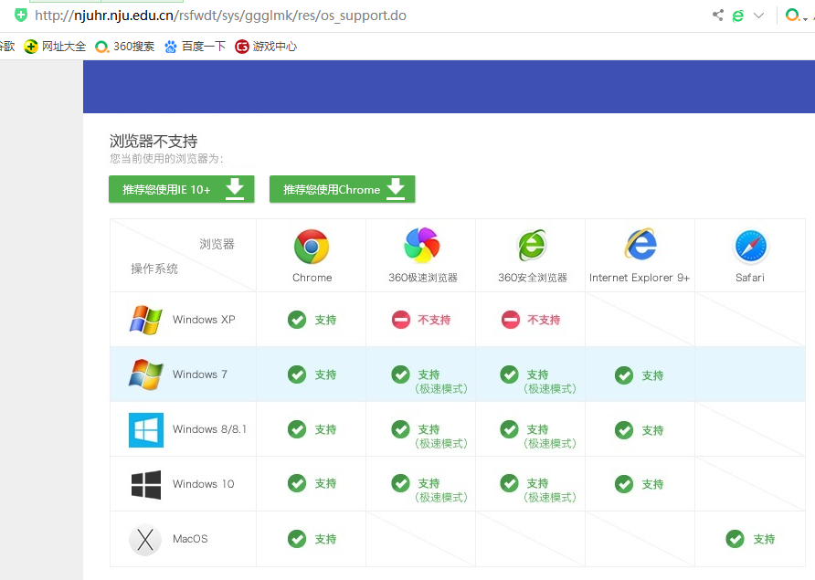

**问：**我的校内统一身份认证账号密码无法登陆怎么办？

**答：**校内统一身份认证账号为工号，密码初始为身份证号后六位，如个人已改，可使用认证系统提供的“忘记密码”功能通过手机或邮箱找回；若无法找回，则**可致电信息化中心02589683791**协助处理。

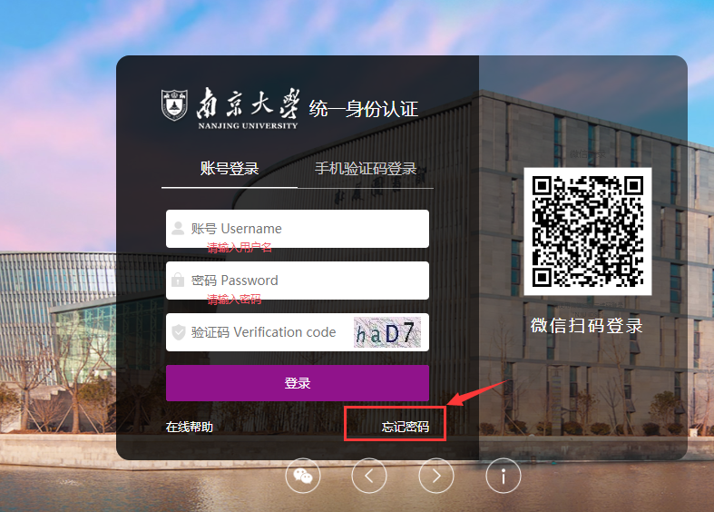

**问：**可以在一个评聘计划下同时申报多个岗位吗？

**答：**不可以，教师高级职务岗位只可以申报一个岗位，若申请第二个岗位会有以下提示。

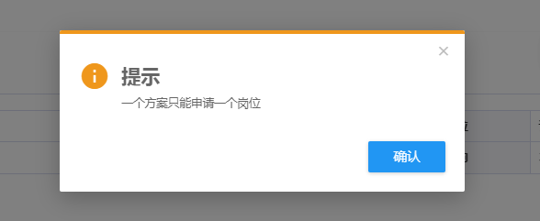

**问：**申报岗位时显示的“申报检索起始时间”是怎么生成的，如果有错误怎么处理？

**答：**1）校外人员、校内专职科研、博士后人员等申报教师高级职务岗位，“申报检索起始时间”统一为2015-01-01；

2）校内专任教师人员申报教师高级职务岗位，“申报检索起时间”为现聘职称时间；

3）截止时间统一为2019-12-31，此时间区间用于检索和校验任职现以来教学和科研成果数据。

**问：**填报中，“基本信息”和“其他基本信息”有误，如何修改？

**答：**“基本信息”和“其他基本信息”首次填报会自动加载人事系统数据，若有误，请点击左上方“”按钮进入到“教职工信息变更管理”功能发起数据修改变更流程，待变更审核通过后，点击填报表左上方“”即可将变更后的数据更新。

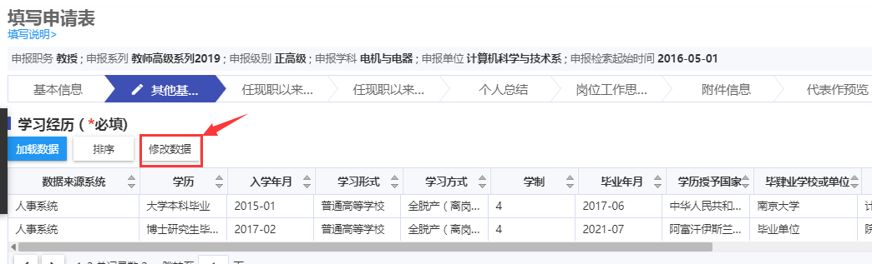

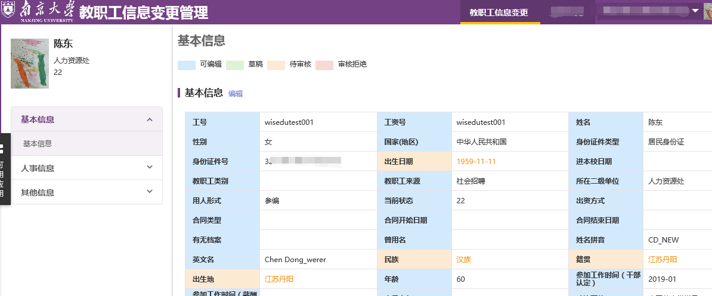

**问：**填报中，“任现职以来教学与人才培养情况”有误，如何修改？

**答：**本科教学相关数据首次填报自动加载来源教务系统的数据，其中“全日制本科课堂教学主讲课程授课情况”和“指导本科生毕业设计”不可新增，只允许修改，“本科生教学获奖”可新增，不可修改来源教务系统数据，所有可修改可新增的数据提交后由教务处在线审核。

**问：**填报中，“任现职以来主要学术成就”数据有误或需要新增，如何处理？

**答：**首次填报会自动加载科研系统数据，若有误或需新进，请点击左上方“”按钮进入到科研系统根据系统操作指引发起科研信息修改和新增操作，待科研业务部门审核通过后，点击填报表左上方“”即可完成数据更新。

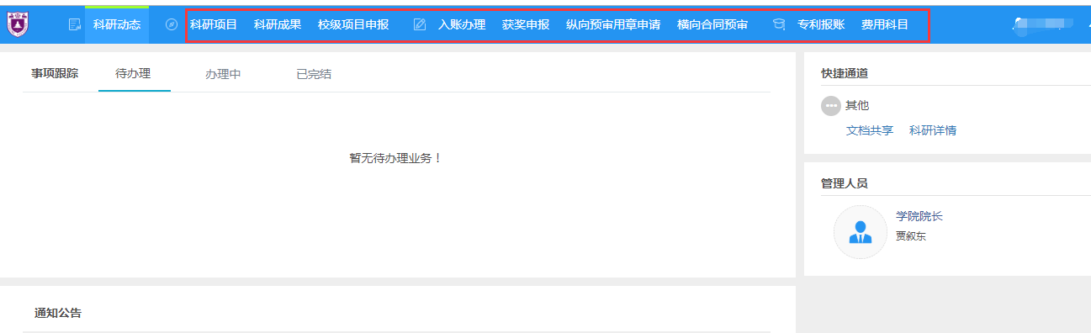

**问：**填报完毕点击提交后，提交失败怎么办？

**答：**若提交失败，系统会提供失败原因说明，可根据失败原因判断处理。

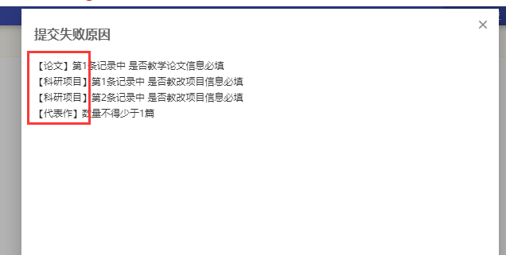

**常见失败原因有：**

1. 【论文】第*条记录中 是否教学论文信息必填

**处理：**来源科研系统的科研项目没有“是否教学论文”信息，需要通过“”按钮维护后保存，详见以下图解。

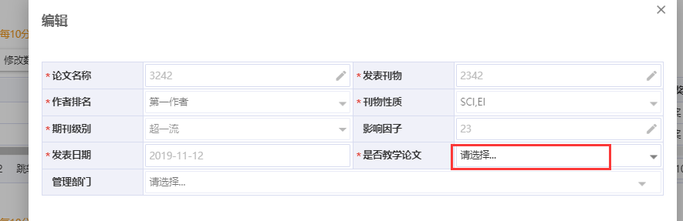

1. 【科研项目】第*条记录中是否教改项目信息必填

**处理：**来源科研系统的科研项目没有“是否教改项目信息”信息，需要通过“”按钮维护后保存，详见以下图解。

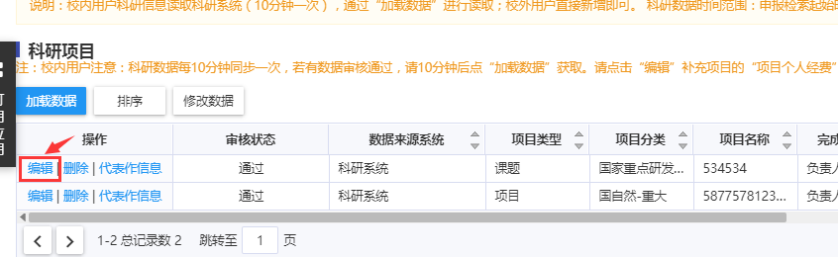

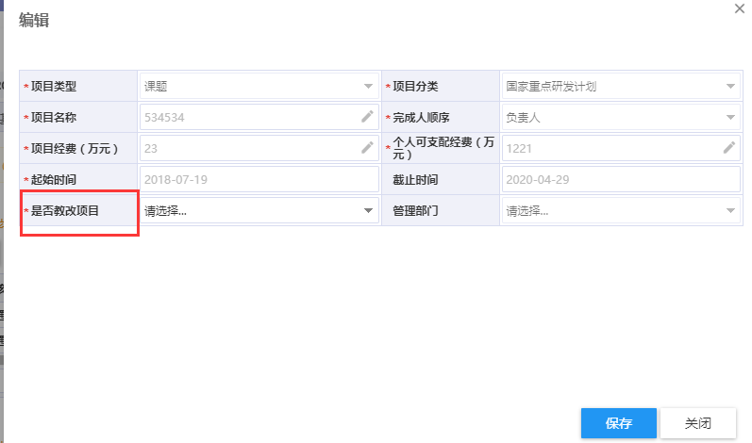

1. 【代表作】数量不得少于1篇

**处理：**需要维护科研相关成果为代表作，数量不小于1篇，不超过5篇，详见以下图解。

若某个科研成果为代表作，则点击此条信息的“”按钮，维护代表作排序，并上传PDF格式附件，如下图所示：



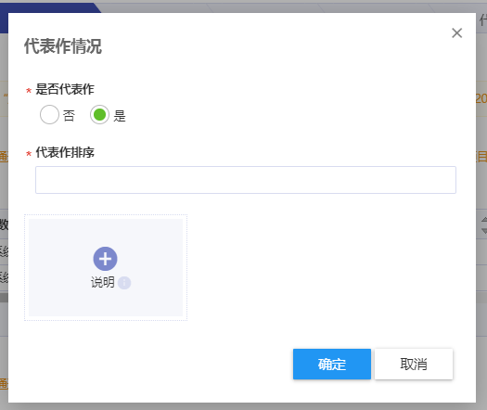

维护保存代表作后，系统在“提交预览”页面下方提供“代表作预览”功能，方便老师们查看。



新系统相较于以往职称评审模式有诸多改进：

与科研系统、教务系统数据互通，实现跨业务数据共享，解决重复填报、多方审核问题；

各类明细和汇总报表自动生成，减少线下数据处理，提交业务处理效率；

各环节审核提供撤销和退回功能，减少流程干预操作，更高效；

同行专家评审专家端提供在线签名功能，提高评审效率和提交率；

学科组评议取消以往纸质材料查看，改为在线预览被评审人信息，实名投票、在线打分、在线投票、结果统计等全线上操作；

通过新版系统，科研和教务数据之间被打通，外审工作在线上就可以全部完成，评审效率大大提高。

**职称评审系统改革离不开全校各个业务部门的充分理解和全力配合，共同建设一个切合业务的信息化应用平台，让职称评审系统真正用起来、用得好是我们共同努力的目标。**

**职称评审过程中遇到任何问题请各位老师扫码加入职称评审保障群（QQ群二维码如下）进行问题的提交，我们会及时进行响应。**



**全新的职称评审系统即将正式上线，等各位老师来体验！预祝各位参加评审的老师一切顺利！**